ОТЧЁТ
по исследовательской лабораторной работе 2

Поиск максимума в одномерном массиве
Сравнение генетического алгоритма и последовательного поиска

Выполнил: Ракк Р.А.
Группа: ИСТмд-11
Проверил: Шишкин В.В.

2026

СОДЕРЖАНИЕ
1 ЦЕЛЬ И ПОСТАНОВКА ЗАДАЧИ 2
2 ИСХОДНЫЕ ДАННЫЕ 3
3 ПОСЛЕДОВАТЕЛЬНЫЙ ПОИСК 3
4 ГЕНЕТИЧЕСКИЙ АЛГОРИТМ 4
5 ДОСРОЧНОЕ ЗАВЕРШЕНИЕ ПОИСКА 5
6 ПРОГРАММНАЯ РЕАЛИЗАЦИЯ 5
7 ВЫЧИСЛИТЕЛЬНАЯ СЛОЖНОСТЬ 6
8 МЕТОДИКА И РЕЗУЛЬТАТЫ ЭКСПЕРИМЕНТА 7
9 НАГЛЯДНОЕ ПРЕДСТАВЛЕНИЕ МАССИВА 13
10 ВЫВОД 15

1 ЦЕЛЬ И ПОСТАНОВКА ЗАДАЧИ
Цель работы — найти максимум в одномерном массиве с помощью генетического алгоритма и сравнить его с последовательным поиском по времени выполнения, точности и вычислительной сложности.
Для сравнения реализованы оба метода и выполнены повторные запуски на массивах разных размеров. По результатам построены графики времени выполнения и точности. Генетический алгоритм останавливается, если лучший результат долго не меняется или меняется слишком слабо. Такая остановка сокращает время поиска, но не гарантирует нахождение максимума.

2 ИСХОДНЫЕ ДАННЫЕ
Массив A содержит N чисел. Индекс i обозначает положение элемента и принимает значения от 0 до N − 1; A[i] — значение в этой ячейке. Требуется найти индекс элемента с наибольшим значением и вывести само значение.
В эксперименте используются случайные перестановки чисел от 0 до N − 1. Такой способ даёт единственный максимум и случайное расположение значений. Генетический алгоритм получает только массив и параметры поиска; правильный ответ ему не передаётся. После завершения результат сравнивается с результатом последовательного поиска.
Проверены размеры N = 100, 200, 300, 500, 700, 1 000, 2 000, 3 000, 5 000, 7 000, 10 000, 20 000, 30 000, 50 000 и 100 000. Для каждого размера выполнено 100 сравнений на новых перестановках, всего 1 500 сравнений двух методов.
Для пояснения используется небольшой массив: [12, −5, 37, 8, 24, 3, 19, 41, 6, 15]. Его максимум равен 41 и находится в ячейке с индексом 7.
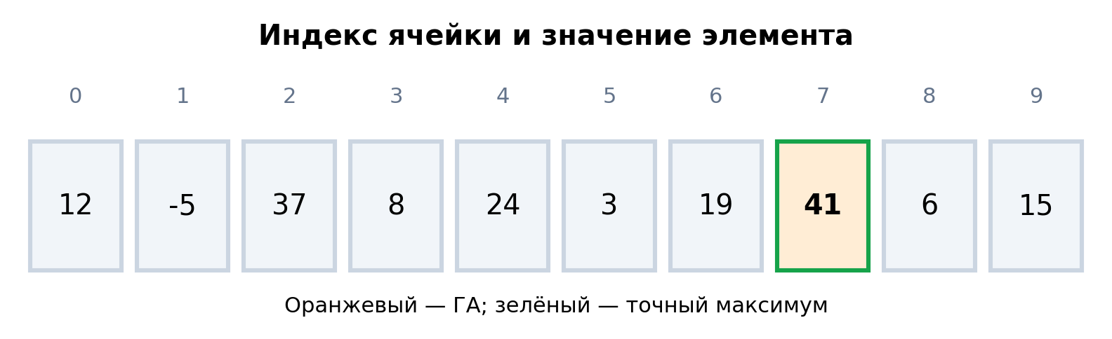
Рисунок 1 — Индексы и значения элементов небольшого массива

3 ПОСЛЕДОВАТЕЛЬНЫЙ ПОИСК
Под одномерным поиском в работе понимается последовательный просмотр массива. Сначала лучшим считается первый элемент. Затем каждый следующий элемент сравнивается с текущим лучшим. Если он больше, программа запоминает его индекс. После просмотра массива возвращается индекс максимума.
Метод проверяет все элементы и гарантированно находит точный максимум. При нескольких одинаковых максимумах данная реализация возвращает индекс первого из них. Для массива из N элементов выполняется N − 1 сравнение значений.

4 ГЕНЕТИЧЕСКИЙ АЛГОРИТМ
Особью является индекс элемента массива. Приспособленность особи равна значению элемента по этому индексу:
$$f(i) = A[i]$$
В популяции сохраняются индексы элементов с большими значениями. Поиск выполняется в следующем порядке:
1) Создать начальную популяцию из 50 случайных допустимых индексов. Индексы могут повторяться.
2) Вычислить значения элементов для всех особей и запомнить лучший индекс.
3) Выбрать родителей турнирным отбором: случайно взять три особи и оставить ту, у которой значение элемента больше. Повторить отбор для второго родителя.
4) Получить потомка одноточечным скрещиванием представлений индексов родителей. Если полученный индекс выходит за границы массива, использовать индекс первого родителя.
5) С вероятностью 0,2 заменить индекс потомка случайным допустимым индексом. Это позволяет рассматривать новые элементы массива.
6) Сформировать следующее поколение. Лучший найденный индекс переносится в него без изменений; остальные места заполняются потомками.
7) Проверить условие остановки. Если оно не выполнено, перейти к новому поколению.
Лучший найденный индекс переносится в следующее поколение без изменений. Этот приём называется элитизмом и не позволяет потерять уже найденный результат. При этом поиск может закончиться до нахождения точного максимума.

5 ДОСРОЧНОЕ ЗАВЕРШЕНИЕ ПОИСКА
Во время работы ГА точный максимум неизвестен. Условие остановки проверяется по изменению лучшего найденного значения.
В начале поиска запоминается опорное значение b. Улучшение считается достаточным, если оно превышает порог:
$$δ = ε · max(1, |b|), ε = 0,001$$
Если текущий лучший результат превосходит b больше чем на δ, опорное значение обновляется, а счётчик поколений без заметного улучшения сбрасывается. Иначе счётчик увеличивается. Поиск заканчивается при достижении 20 таких поколений либо общего лимита в 100 поколений.
Изменение результата отсчитывается от последнего обновления b. Поэтому несколько небольших улучшений могут вместе превысить порог и сбросить счётчик. Множитель max(1, |b|) учитывает величину значения b и позволяет использовать это правило также при нулевых и отрицательных значениях.
Отсутствие улучшений не означает, что найден максимум. В неупорядоченном массиве соседние элементы могут сильно различаться. Даже после длительной остановки роста результата случайная мутация может дать индекс элемента с большим значением.

6 ПРОГРАММНАЯ РЕАЛИЗАЦИЯ
Программа lab2.py написана на Python. Для измерения времени применяется perf_counter из стандартной библиотеки, для построения схем и графиков — Matplotlib. Параметры задаются через командную строку.
Таблица 1 — Параметры генетического алгоритма
Параметр | Значение
Размер популяции P | 50
Максимум поколений G | 100
Размер турнира k | 3
Вероятность мутации | 0,2
Порог улучшения ε | 0,001
Поколений без заметного улучшения | 20
Начальное значение генератора случайных чисел | 42

Запуск программы с параметрами по умолчанию:
pip install matplotlib
python lab2.py
Настройка условия досрочной остановки:
python lab2.py --patience 20 --min-improvement 0.001
Чтобы отключить досрочную остановку, используется параметр --patience 0. Параметр --no-show сохраняет графики без открытия окон. Результаты визуализации записываются в папку lab2_results.

7 ВЫЧИСЛИТЕЛЬНАЯ СЛОЖНОСТЬ
Последовательный поиск требует O(N) времени и O(1) дополнительной памяти. Он хранит текущий лучший индекс и последовательно обрабатывает N элементов.
Для ГА обозначим фактически выполненное число поколений через g, где g ≤ G. Одно поколение формирует P особей; каждый выбор родителя рассматривает k кандидатов. В модели постоянной стоимости операций с индексами временная сложность составляет O(P · (g + 1) · k). При фиксированном k = 3 её можно записать как O(P · (g + 1)). Дополнительная память равна O(P).
Программа вычисляет приспособленность начальной популяции и всех особей каждого выполненного поколения, включая перенесённую элитную особь. Поэтому число оценок равно P · (g + 1). При полном лимите это 50 · 101 = 5 050 оценок.
С учётом хранения исходного массива память составляет O(N) для последовательного поиска и O(N + P) для ГА. Генерация и перемешивание данных требуют O(N) времени, но в замеры поисковых методов не включаются.
Таблица 2 — Сравнение вычислительной сложности
Характеристика | Последовательный поиск | Генетический алгоритм
Время поиска | O(N) | O(P · (g + 1) · k)
Дополнительная память | O(1) | O(P)
Проверка элементов | N − 1 сравнение | P · (g + 1) оценок
Гарантия точного максимума | Есть | Нет при ограниченном поиске

При фиксированных параметрах число операций ГА ограничено размером популяции и количеством поколений. На больших массивах это может сократить время поиска. Однако алгоритм проверяет лишь часть элементов, поэтому точный максимум может остаться ненайденным.

8 МЕТОДИКА И РЕЗУЛЬТАТЫ ЭКСПЕРИМЕНТА
В каждом сравнении оба метода получают один и тот же массив. Генерация данных, проверка ответа и построение графиков не входят в измеряемое время. Порядок запуска методов чередуется, чтобы уменьшить его влияние на замеры.
Время усредняется по 100 запускам. Точность оценивается как доля запусков, в которых значение, найденное ГА, совпало с точным максимумом. Отдельно фиксируются среднее число поколений и среднее число оценок приспособленности. Также рассчитывается процент отклонения найденного значения от точного максимума.
Таблица 3 — Результаты сравнения при досрочной остановке
N | Поиск  мс | ГА  мс | Точный  ответ ГА % | Поколений  в среднем | Оценок ГА  в среднем
100 | 0,0024 | 2,6304 | 98 | 22,8 | 1190,5
200 | 0,0044 | 2,8544 | 86 | 24,8 | 1289,5
300 | 0,0069 | 3,4180 | 73 | 28,3 | 1465,5
500 | 0,0454 | 3,1573 | 60 | 25,6 | 1331,0
700 | 0,0271 | 3,4816 | 53 | 27,4 | 1418,0
1 000 | 0,0283 | 3,4498 | 32 | 26,9 | 1392,5
2 000 | 0,0597 | 3,5456 | 20 | 28,1 | 1457,5
3 000 | 0,0913 | 3,3748 | 16 | 27,3 | 1415,0
5 000 | 0,1476 | 3,5298 | 8 | 28,2 | 1458,5
7 000 | 0,2028 | 3,2814 | 11 | 27,2 | 1410,0
10 000 | 0,3429 | 3,8675 | 5 | 27,3 | 1415,0
20 000 | 0,7759 | 3,6319 | 1 | 27,3 | 1416,5
30 000 | 1,2360 | 3,5607 | 0 | 26,2 | 1358,0
50 000 | 1,9044 | 3,2836 | 1 | 26,8 | 1388,5
100 000 | 4,6149 | 3,6045 | 0 | 27,9 | 1443,5

Последовательный поиск нашёл точный максимум во всех запусках. ГА выполнил в среднем от 22,8 до 28,3 поколения. Доля точных ответов ГА в целом снижается при росте массива, хотя на отдельных размерах наблюдаются случайные колебания.
Отклонение результата ГА рассчитывается по значению элемента, а не по его индексу. Для каждого запуска используется формула:
Δ = |M − MГА| / |M| · 100 %
Здесь M — максимум, найденный последовательным поиском, MГА — значение, найденное ГА. В эксперименте M = N − 1 и всегда больше нуля. При M = 0 процент по этой формуле не определяется; в таком случае можно указать абсолютную разницу значений.
Таблица 4 — Отклонение результата ГА от точного максимума
N | Среднее отклонение, % | Наибольшее отклонение, %
100 | 0,0202 | 1,0101
200 | 0,0804 | 1,5075
300 | 0,1070 | 1,0033
500 | 0,1523 | 1,2024
700 | 0,1588 | 1,4306
1000 | 0,1762 | 0,9009
2000 | 0,2081 | 1,3507
3000 | 0,1804 | 1,3338
5000 | 0,2056 | 1,2402
7000 | 0,2037 | 1,2573
10000 | 0,1381 | 0,8801
20000 | 0,1540 | 0,7600
30000 | 0,1424 | 0,7467
50000 | 0,2006 | 1,0660
100 000 | 0,1533 | 1,1050
Среднее отклонение вычислено по всем 100 запускам каждого размера, включая точные ответы с отклонением 0 %. Для N = 100 000 оно составило 0,1533 %. Поэтому отсутствие точных ответов не означает, что найденные значения сильно отличаются от максимума.
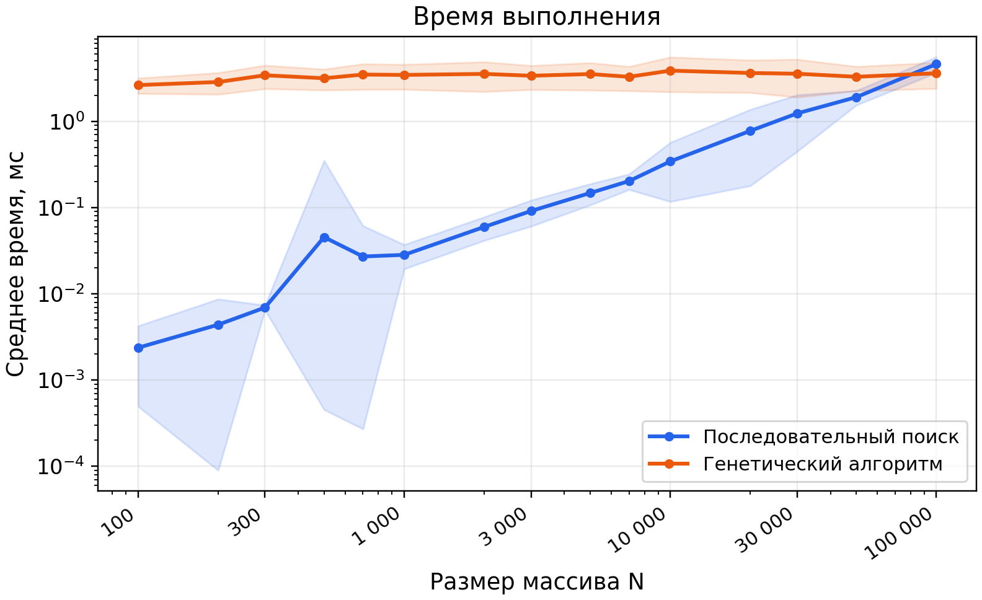
Рисунок 2 — Среднее время выполнения и разброс замеров
На рисунке 2 время показано в логарифмической шкале. Линии соответствуют средним значениям, закрашенные области — разбросу в пределах одного стандартного отклонения. Нижняя граница области ограничена положительным значением, поскольку ноль и отрицательные числа нельзя показать в этой шкале. Область показывает разброс отдельных замеров, а не погрешность среднего времени.
При N = 100 000 среднее время ГА составило 3,6045 мс, последовательного поиска — 4,6149 мс. Однако на этом размере ГА не нашёл точный максимум ни в одном из 100 запусков. Если требуется точный ответ, такой выигрыш во времени не компенсирует ошибки поиска.
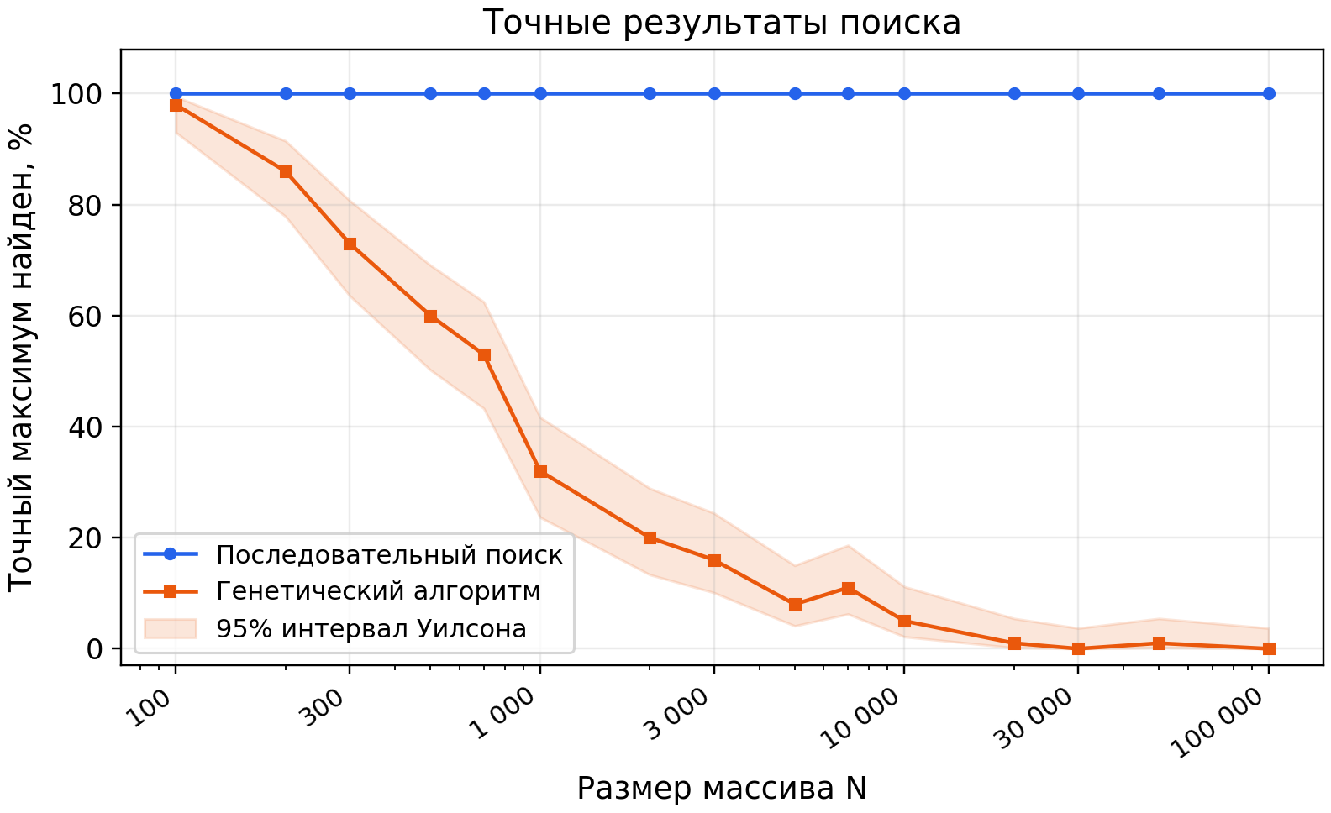
Рисунок 3 — Доля точных ответов и доверительный интервал ГА
На рисунке 3 показана доля точных ответов ГА и её 95% доверительный интервал, рассчитанный методом Уилсона. Интервал учитывает, что для каждого размера выполнено только 100 запусков. Если точных ответов в этих запусках не было, это ещё не означает, что алгоритм никогда не сможет найти максимум.
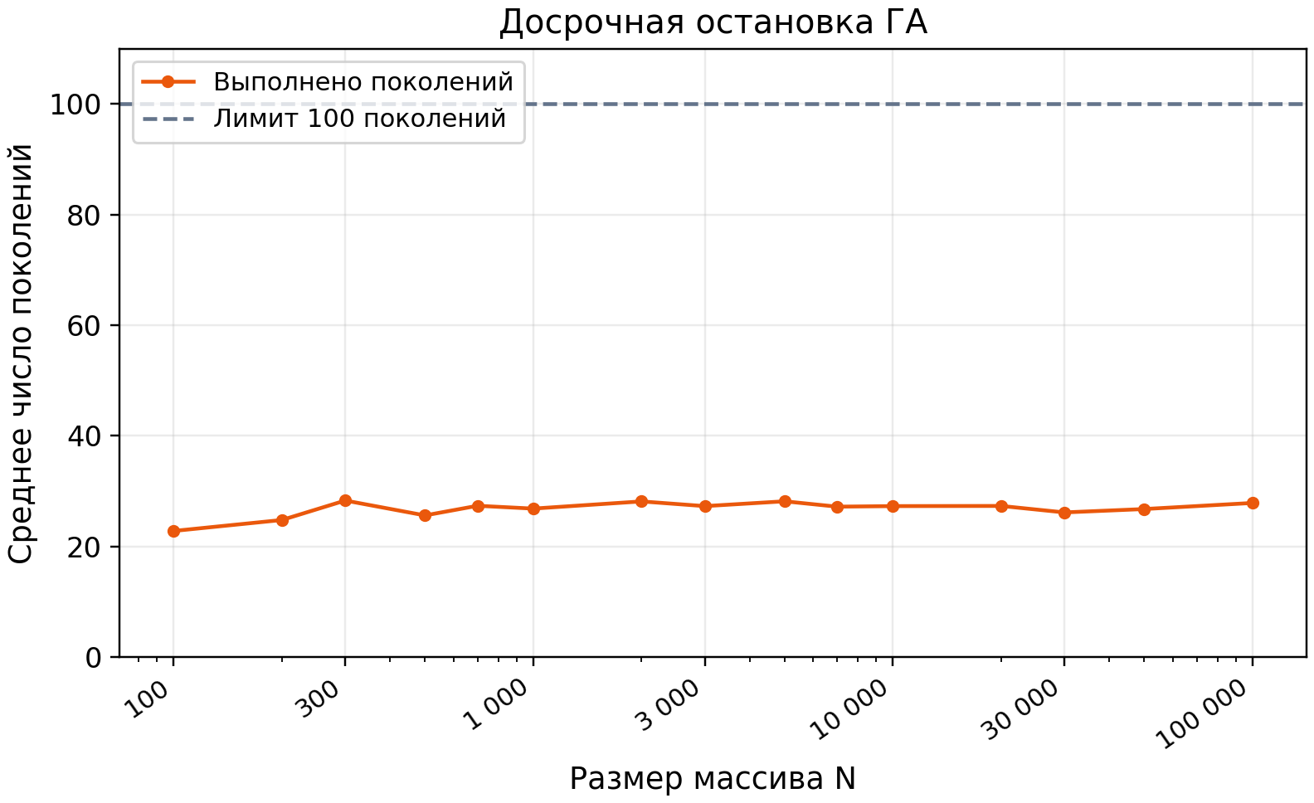
Рисунок 4 — Среднее число выполненных поколений
В среднем ГА завершал поиск за 23–28 поколений при лимите в 100 поколений. Досрочная остановка сокращала число вычислений, но вместе с ним уменьшалось и число попыток найти лучший элемент.

9 НАГЛЯДНОЕ ПРЕДСТАВЛЕНИЕ МАССИВА
Для отдельного демонстрационного запуска построен массив из 1 000 элементов. Он не входит в статистику таблицы 3. Сверху на схеме показаны два фрагмента: ячейки вокруг результата ГА и ячейки вокруг точного максимума. Внизу каждая точка обозначает один элемент массива; горизонтальная ось соответствует индексу, вертикальная — значению.
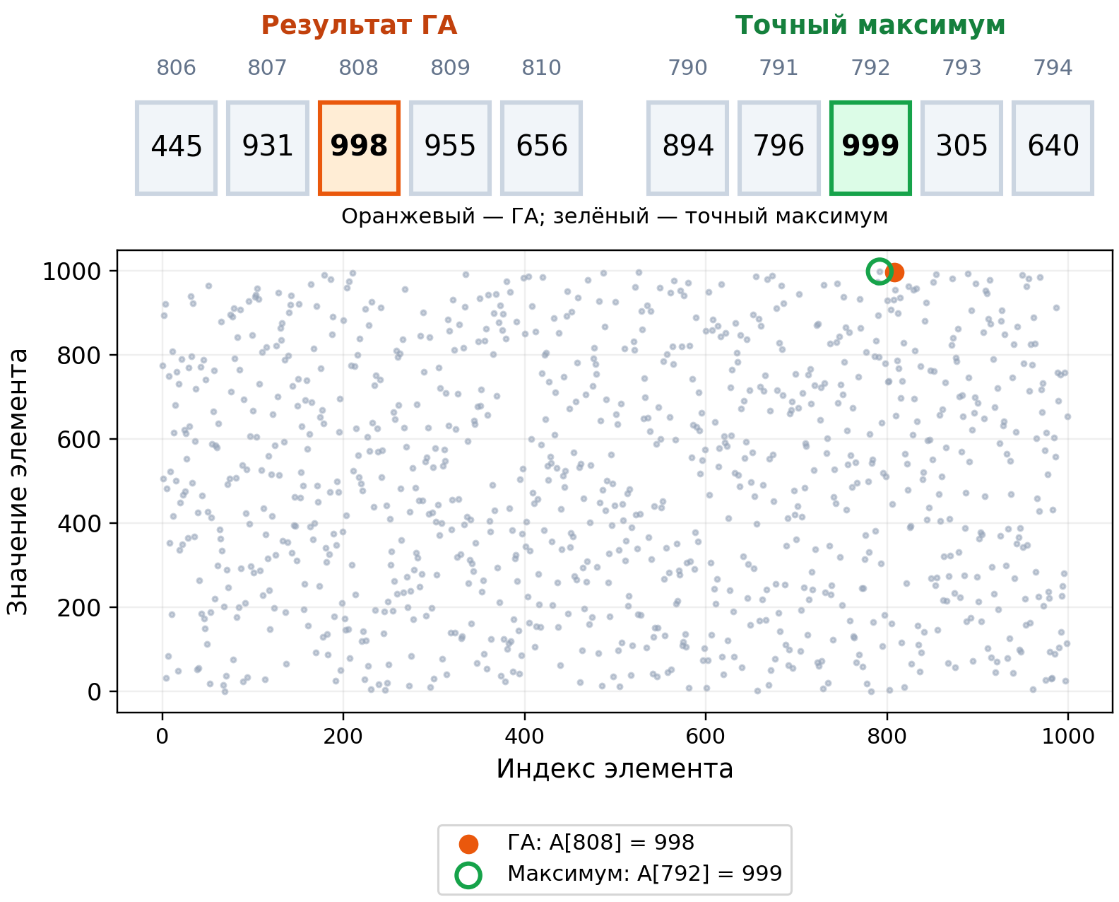
Рисунок 5 — Результат ГА и точный максимум в массиве из 1 000 элементов
В этом запуске ГА нашёл A[808] = 998, а последовательный поиск — A[792] = 999. Результат ГА выделен оранжевым, точный максимум — зелёным. Разница составляет всего одну единицу, но для задачи поиска максимума ответ ГА всё равно является неточным. Процент отклонения равен (999 − 998) / 999 · 100 % ≈ 0,1001 %.

10 ВЫВОД
В лабораторной работе реализованы два метода поиска максимума: последовательный просмотр массива и генетический алгоритм. Для сравнения использованы 15 размеров массивов и по 100 запусков на каждом размере.
Последовательный поиск нашёл максимум во всех запусках и оказался быстрее на большинстве размеров. ГА в среднем завершал работу за 23–28 поколений. На массиве из 100 000 элементов он работал быстрее последовательного поиска, но ни разу не получил точный ответ.
Условие остановки по слабому улучшению позволяет завершать поиск без знания правильного ответа. Однако для данной задачи последовательный поиск оказался надёжнее: он проверяет весь массив и гарантированно находит максимум. ГА можно использовать для приближённого результата, если допустим пропуск наибольшего элемента.

